Консультация для родителей
«Развитие мелкой моторики через работы с пластилином»
Проблема развития мелкой моторики рук детей с 2 до 7 лет является одной из актуальных проблем в дошкольной педагогике. Существует большое количество средств и способов развития мелкой моторики. Одним из таких средств является работа с пластилином - пластилинография, которая оказывает всестороннее интеллектуальное и эстетическое развитие детей.
Пластилинография – новый вид декоративно-прикладного искусства, представляющий собой создание лепных картин с изображением более или менее выпуклых, полуобъёмных объектов на горизонтальной поверхности.
Основной материал – пластилин.
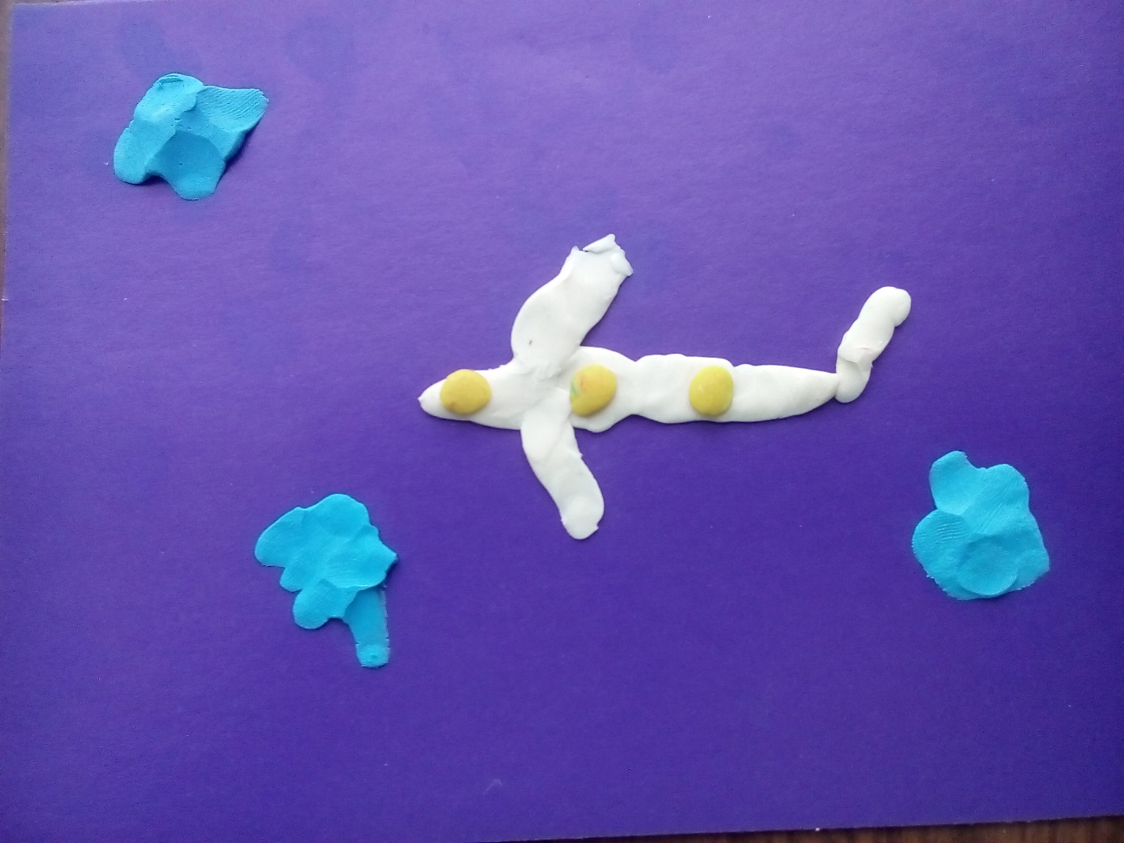
Для работы понадобится: пластилин, основа (картон); бусины, бисер, ракушки, крупы, которыми можно украсить готовое изделие. В качестве основы можно использовать раскраски или контур, нарисованный собственноручно.
Рекомендации:
Начинайте с простых работ (небольшая по объёму работа с 2-3 цветами пластилина).
Следите за настроением ребёнка во время работы! Если он устал или не в настроении - лучше отложить работу на следующий день. Ведь любое занятие, хобби должно приносить радость, удовлетворение, желание создать что-то прекрасное своими руками.
Помогайте ребёнку в его работе или даже лучше выполняйте её вместе, ведь совместный труд сближает, доставляет радость общения, сплачивает семью.
Обязательно завершите работу! Пусть это будет не так скоро, как хотелось бы. Ведь ребёнок должен видеть результат своей работы.
Завершённую работу оформите в рамку, которую также можно украсить пластилином, бусинами, бисером, ракушками, крупами. Работу можно повесить на стену или подарить бабушке.
Не забудьте похвалить ребёнка за его труд и результат этого труда. Добрые слова и восхищение, высказанные вами, воодушевят вашего ребёнка на создание очередного шедевра.
Пластилинография, как синтез рисования, лепки и аппликации, не только является эффективным средством развития мелкой моторики рук. Она способствует развитию творческих способностей, воображения, развивает усидчивость, терпение, прилежание, аккуратность, внимание.
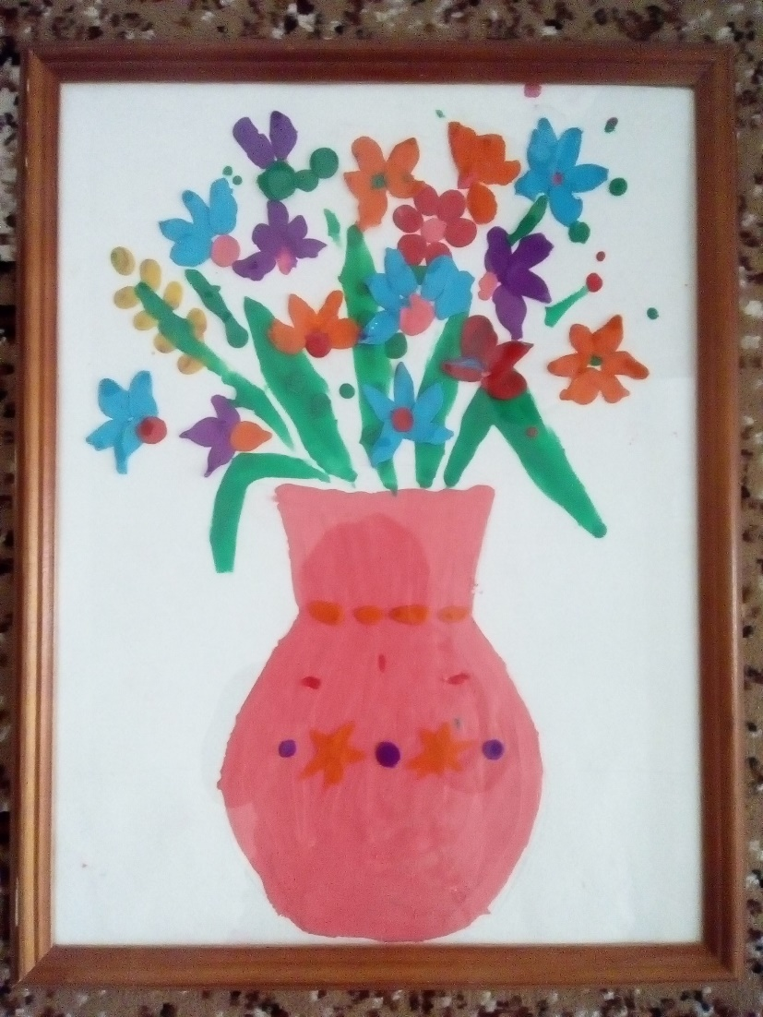
Желаю успехов в творческой работе!

